
ΠΑΝΕΛΛΗΝΙΑ ΟΜΟΣΠΟΝΔΙΑ ΕΡΓΑΖΟΜΕΝΩΝ ΣΤΑ ΠΕΤΡΕΛΑΙΟΕΙΔΗ
ΔΙΥΛΙΣΤΗΡΙΑ ΚΑΙ ΧΗΜΙΚΗ ΒΙΟΜΗΧΑΝΙΑ
PAN HELLENIC FEDERATION OF EMPLOYEES IN PETROLEUM PRODUCTS - REFINERIES & CHEMICAL INDUSTRY

Αριθμός Απόφασης 4893/1999 του Μονομελούς Πρωτοδικείου Αθηνών
INTERNET : www.poedxb.gr Μέλος της ΓΣΕΕ και των ICEM , EMCEF E mail : poedxb@otenet.gr

Αριθ. Πρωτ. 3951 Ημερομηνία:16/3/2006
18 ΜΑΡΤΗ
ΔΙΕΘΝΗΣ ΜΕΡΑ ΑΝΤΙΠΟΛΕΜΙΚΗΣ ΔΡΑΣΗΣ

Συναδέλφισσες – Συνάδελφοι,
Ο πόλεμος ενάντια στο ΙΡΑΚ, που εξαπέλυσε ο αμερικάνικος ιμπεριαλισμός και οι σύμμαχοί του, συνεχίζεται εδώ και τρία χρόνια!
ΟΛΟΙ ΜΑΖΙ, να ενώσουμε και πάλι τις φωνές μας ενάντια στον βρώμικο πόλεμο του Μπους και των συμμάχων του.
Με τη θύμηση της βάρβαρης επιδρομής των ΗΠΑ, των συμμάχων τους και του ΝΑΤΟ κατά της Γιουγκοσλαβίας πριν εφτά χρόνια, την επίθεση κατά του ΑΦΓΑΝΙΣΤΑΝ πριν από τέσσερα χρόνια, και με το μυαλό στην ΠΑΛΑΙΣΤΙΝΗ , συμμετέχουμε στο Πανελλαδικό Αντιπολεμικό Συλλαλητήριο το Σάββατο 18 ΜΑΡΤΗ στην Πλατεία Συντάγματος, μαζί με όλους όσους καταδικάζουν τις στρατιωτικές επεμβάσεις όπου Γης.  Οι συνένοχοι σ’ αυτά τα εγκλήματα των ΗΠΑ, των ιμπεριαλιστικών κυβερνήσεων και του ΝΑΤΟ, πρέπει να καταδικαστούν για άλλη μια φορά.  Μπροστά σ’ αυτή την κατάσταση, η ενδυνάμωση του αντιπολεμικού κινήματος από τους εργαζόμενους γίνεται κάθε μέρα περισσότερο επιτακτική.  Διαδηλώνουμε και αγωνιζόμαστε:  - Κατά των στρατιωτικών συμμαχιών, που εξαπολύουν πολέμους με στόχο την υποταγή των Λαών και την άγρια εκμετάλλευση των πλουτοπαραγωγικών τους πηγών.  - Ενάντια των απειλών νέων ιμπεριαλιστικών επεμβάσεων στην περιοχή μας.  - Κατά των «τρομονόμων» που έχουν επιβάλει σε όλους τους Λαούς επιδιώκοντας να τους μεταβάλουν σε τρομοκρατημένα υποκείμενα που δεν θα έχουν ούτε ιδιωτική ζωή, ούτε τα στοιχειώδη δικαιώματα. | 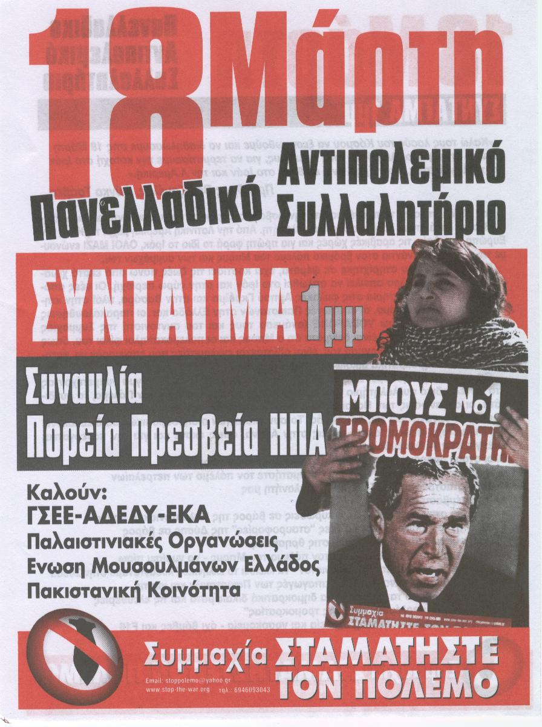
Επαναβεβαιώνουμε τη σταθερή μας αλληλεγγύη στους αγώνες των Λαών για:
- Τον τερματισμό της κατοχής.
- Την απελευθέρωση.
- Τη διασφάλιση της εδαφικής ακεραιότητας.
- Την αποκατάσταση της λαϊκής κυριαρχίας και της ανεξαρτησίας των Χωρών τους.


Γραφεία Αθηνών: ΣΩΝΙΕΡΟΥ 18 & Κ.ΠΑΛΑΙΟΛΟΓΟΥ- ΑΘΗΝΑ 10438 Τηλ.2105236118, 2105244218, FAX 2105233581
Παράρτημα Θεσσαλονίκης : ΕΛΕΝΗΣ ΣΒΟΡΩΝΟΥ 3, Τ.Κ.54630 ΘΕΣΣΑΛΟΝΙΚΗ Τηλ. /Φαξ 2310 556507

